EAST COAST ON THE ROAD
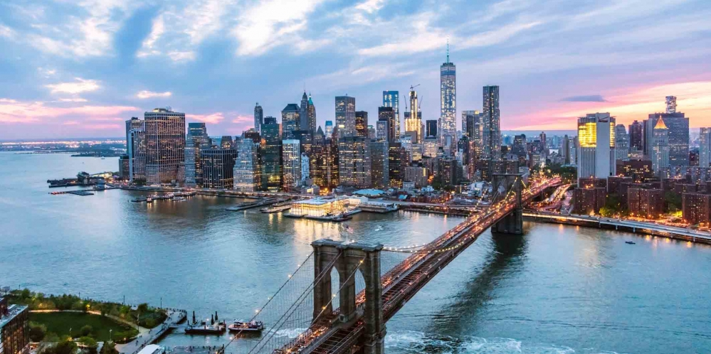
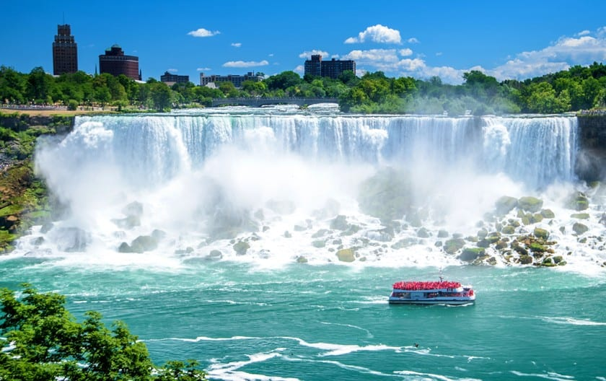
03/06/2020 - 11/06/2020
(9 giorni - 8 notti)

Quota individuale 2.050,00
(Quota valida per un minimo di 40 pax)

SUPPLEMENTO CAMERA SINGOLA EURO 550.00
ISCRIZIONE CON ACCONTO DI EURO 630,00
SALDO ENTRO IL 03/05/2020

Organizzazione Tecnica Canella Tours

Sede di Novara – Via dei Caccia 7/B - tel. 0321-6751042-54 fax 0321/6751041 etsi@cislnovara

1° Giorno - 3/6 – ITALIA – NEW YORK
Ritrovo a MXP T1 con accompagnatore professionista e partenza con volo per New York. All’arrivo incontro con bus locale e trasferimento in hotel per la sistemazione nelle camere riservate ed il pernottamento.
2° Giorno - 4/6 – NEW YORK
Prima colazione in hotel. Partenza per il tour in bus privato di Manhattan. Partendo da Midtown ci si dirige a Nord, passando per il centro delle arti, il Lincoln Center, e si prosegue in direzione Upper West Side fino a raggiungere il limite nord di Central Park, costeggiando la zona sud di Harlem. Si ridiscende lungo la 5th Avenue percorrendo il “MuseumMile”, che, come dice il nome, è il luogo in cui si concentrano i maggiori musei di New York. Si raggiunge poi la zona più elegante della 5th Avenue, dove troviamo, solo per citarne alcuni, la Trump Tower, la cattedrale di St. Patrick, il negozio Tiffany, il Rockefeller Center la New York Library. Proseguendo verso Downtown si attraversano vari quartieri tra i quali Greenwich Village, Soho, Little Italy e Chinatown. Sono previste alcune fermate in corso di visita e raggiunta la punta di Manhattan, presso il Battery Park, sosta per un primo incontro da lontano con la Statua della Libertá. Pranzo libero. Nel pomeriggio escursione in battello a Liberty ed Ellis Island. Il traghetto fa una prima fermata alla Statua della Libertà dove l’accompagnatore racconterà tutto sulla storia, la costruzione e il restauro di questo monumento, considerato uno dei monumenti più famosi del mondo. A seguire seconda tappa ad Ellis Island. All’inizio del secolo ‘900 l’isola fu il punto d’ingresso per tanti immigrati. Si stima che i dodici milioni di immigrati che entrarono da Ellis Island costituiscono circa il 50% della popolazione americana d’oggi. Al rientro a Manhattan emozionate salita sull’Empire State Building, il più famoso grattacielo di New York, che con i suoi 381 metri di altezza offre una vista panoramica mozzafiato sulla città (a seconda del tempo disponibile la salita verrà fatta prima o dopo cena). Cena in ristorante. A seguire passeggiata per la “NYC by Night”. Rientro in hotel e pernottamento.
3° Giorno - 5/6 – NEW YORK/ ALBANY (250km) / CASCATE DEL NIAGARA (480km)
Prima colazione in hotel. Partenza per le Cascate del Niagara attraversando lo Stato di New York. Sosta ad Albany, la capitale dello stato. Posta sulle rive del fiume Hudson, le sue origini risalgono al 1624, quando gli olandesi costruirono un primo avamposto militare nella zona, a seguito dell’esplorazione condotta da Henry Hudson (da cui prese nome l’omonimo fiume) per conto della Compagnia Olandese delle Indie Orientali. Visita della città. Pranzo libero. Al termine ripartenza per le cascate del Niagara. Arrivo in serata, sistemazione in hotel. Cena e pernottamento.
4° Giorno - 6/6 – NIAGARA/ WILLIAMSPORT (355 km)
Prima colazione in hotel. Visita delle splendide cascate e breve crociera a bordo della Hornblower Niagara Cruises. Le cascate del Niagara, situate tra Canada e USA sono, per la loro vastità, i più famosi salti d’acqua del mondo. Non sono cascate particolarmente alte, ma lo scenario che si aprirà di fronte a voi vi lascerà senza fiato. A seguire tempo a disposizione per visite individuali e pranzo libero. Nel primo pomeriggio partenza direzione sud est ed arrivo a Williamsport e dintorni dove avverrà la sistemazione in hotel, cena e pernottamento.

5° Giorno 7/6 – WILLIAMSPORT/LANCASTER (197km) / BALTIMORA (123km) / WASHINGTON D.C.(60 km)
Prima colazione in hotel. Partenza in direzione Washington D.C. e pranzo libero lungo la strada. Durante il viaggio attraversamento della Contea di Lancaster, famosa per essere il luogo in cui abitano alcuni membri della comunità Amish… Chissà…magari, grazie ai loro abbigliamenti particolari, vi capiterà di scorgerne qualcuno nel tragitto: gli uomini portano vestiti scuri e cappelli neri di paglia, mentre le donne indossano vestiti semplici, con una cuffia bianca e un grembiule. In corso di viaggio visita orientativa di Baltimora di cui, grazie all’accompagnatore, si scopriranno la storia e i monumenti più importanti. In serata arrivo nella capitale degli Stati Uniti, sede del Campidoglio e della Casa Bianca. Sistemazione in hotel, cena e pernottamento.
6° giorno 8/6 – WASHINGTON D.C.
Prima colazione in hotel e intera giornata di visite della città. Inizieremo dalla Casa Bianca, l’edificio più famoso degli Stati Uniti. Il percorso proseguirà per la Pennsylvania Avenue, dove si trovano gli uffici del Comune e FBI, l’antico edifico delle poste e gli Archivi Nazionali. Il tour continuerà verso il Campidoglio, dove ci sono le Camere del Congresso. Ritorneremo nel centro di Washington DC passando vicino al Monumento a Washington (il famoso obelisco commemorativo) e ci fermeremo per visitare i vari punti d’interesse della National Mall: il Monumento a Lincoln, il Monumento ai Caduti nella Guerra del Vietnam e il Monumento ai Caduti nella Guerra di Corea. Attraversando il fiume Potomac ci addentreremo nello Stato di Virginia, per visitare il Cimitero di Arlington, il cimitero militare più famoso del mondo. Conosceremo la sua storia dalla Guerra di Secessione, i personaggi che qui riposano e le leggende. Visiteremo le tombe della famiglia Kennedy, con JFK, Robert e Edward. Per concludere, raggiungeremo il monumento commemorativo di Iwo Jima e il Pentagono, l’impressionante edificio sede del potere militare degli Sati Uniti. Rientro in hotel. Cena e pernottamento.
7° Giorno 9/6 – WASHINGTON D.C. – PHILADELPHIA (220km) – NYC (150km)
Prima colazione in hotel e partenza per Philadelphia. All’arrivo giro panoramico della città più grande della Pennsylvania, rinomata per la sua ricca storia, di cui fanno parte la Liberty Bell, l’Independence Hall (dove furono firmate la Dichiarazione di Indipendenza e la Costituzione) e altri luoghi importanti per la Rivoluzione americana. Significativi sono anche i gradini del Philadelphia Museum of Art, immortalati dalla corsa trionfale di Sylvester Stallone nel film “Rocky. Al termine delle visite proseguimento per NYC e sistemazione in hotel. Cena in ristorante e pernottamento.
8° Giorno 10/6 – NEW YORK – ITALIA
Prima colazione in hotel. Giornata dedicata alla continuazione della visita della “Big Apple” con accompagnatore. Nel pomeriggio un po’ di tempo a disposizione per lo shopping o per visitare uno dei celebri musei di New York (MoMa, MetropolitanMuseum, Guggenheim Museum, il Museo di Storia Naturale, ecc..). Trasferimento in tempo utile in aeroporto e partenza con volo diretto per MXP.
9° Giorno 11/6 – Italia
Arrivo in mattinata e fine dei servizi.

LA QUOTA COMPRENDE:
– Volo a/r MXP-JFK
– Tasse apt
– 1 bagaglio a mano + 1 bagaglio in stiva
– Accompagnatore per tutta la durata del tour in partenza dall’Italia
– Sistemazione in hotel 3-4* come da programma
– Bus e trasferimenti privati durante il tour come da programma
– Trattamento di mezza pensione con 6 cene in hotel/ristoranti
– Hornblower cruise a Niagara
– Ticket per la Statue Cruise Liberty&Ellis Island Cruise a NYC
– Salita all’Empire State Building

LA QUOTA NON COMPRENDE:
– Mance ed extra in generale
– Ingressi non specificati
– ESTA (ingresso USA circa 15 usd)
– Eventuali city tax
– Eventuale adeguamento tasse e oneri aeroportuali all’emissione dei biglietti ( massimo 7 giorni ante partenza)
– Assicurazione medica integrativa : euro 95,00 (VIVAMENTE CONSIGLIATA)
– Assicurazione annullamento viaggio : euro 100,00
– Tutto quanto non indicato alla voce “la quota comprende”

